

Ficha Técnica
Organograma Oficial

DADOS DA AGREMIAÇÃO

Nome da Agremiação | Grêmio Recreativo Político Cultural Sociedade Carnavalesca Virtual Jotacebense Caboclinho Verde
Data de Fundação | 18/04/2012
Cidade-Sede | Rio de Janeiro
Cores | Verde, preto e branco
Símbolo | Caboclo verde

Texto de Apresentação (Histórico)
Caboclinho Verde é o resultado de uma reunião de amigos, que transformaram uma escola fictícia numa realidade virtual. Irreverente e brincalhona, a escola é marcada por trazer temas polêmicos e personagens divertidos, de importância pra musica brasileira ou para o próprio carnaval virtual.

ORGANIZAÇÃO DA AGREMIAÇÃO

Nome | Cargo na Agremiação | Cidade | Contato
Guilherme Estevão | Presidente | Rio de Janeiro | 968597754
Eduardo Tannus | Carnavalesco | Rio de Janeiro | 998857337
Rodrigo Carvalho | Intérprete | Rio de Janeiro | 995458113

PAVILHÃO OFICIAL DA AGREMIAÇÃO

Formato Compatível (JPG – PNG – GIF)
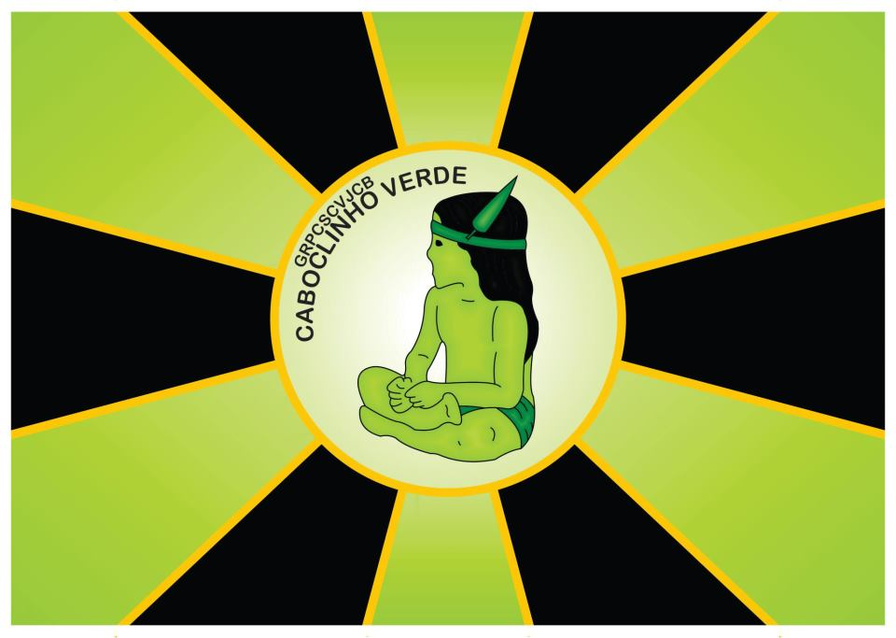

ENREDO DA AGREMIAÇÃO

Título do Enredo | “Eu sou a diva que você quer copiar”
Autor(es) do Enredo | Guilherme Estevão
Data de Publicação | 08/01/2016

Logo do Enredo (JPG – PNG – GIF)
Não tem!

Sinopse Oficial
“Eu sou a diva que você quer copiar”

O meu brilho é natural

Tem gosto e cor do mel que brota do Irajá

Nessa colmeia suburbana, sou rainha desde menina

Porém ainda bem cedo tive que mostrar que sou muito mulher.

Porque sou dessas que nunca levou desaforo pra casa

Servi lanche, troquei pneu. Mas sou mais eu.

Diva que é diva brilha até no escuro e, assim, cheguei na noite pra agitar.

Late que eu vou passar!

Sou cachorrona mesmo, faço sucesso até dentro de "gaiola"

Mas não ia viver em uma a vida toda.

Pois tenho peito pra encarar a vida...mas também tenho bunda, virei popozuda.

Só que não sou apenas isso.

Sou a diva que desperta a diva que toda mulher quer ser

Tá pra nascer homem que vá mandar em mim

Feminista, filósofa, funkeira. Beijinho no ombro pro recalque passar longe.

Hoje sou também diva do samba, rainha de bateria, homenageada em enredo.

A rainha do mel virou diva cabocla e até na folia virtual

Eu sou a diva que você quer copiar.

Justificativa
A Caboclinho Verde faz, em 2016, mais uma grande homenagem. A escola dedica seu carnaval à Valesca Popozuda, com o enredo "Eu sou a diva que você quer copiar". Nosso carnaval se desenvolve pelas diversas divas presentes na vida da própria diva do funk.
O enredo se inicia com a diva do mel. Valesca é nascida e criada em Irajá, bairro da zona norte do Rio, cujo nome é indígena e significa "terra onde o mel brota". Sendo assim, Valesca já teria um mel natural, que encanta e seduz, sendo a rainha da grande colmeia suburbana carioca.
Saiu de casa bastante cedo para trabalhar e lutou, ao lado da mãe, para viver com dignidade. Longe de agressores e opressões masculinas, executando trabalhos difundidos popularmente como exclusivos de homens, como borracheira. Mostrava, desde então, o viés feminista que veio levantar, posteriormente, em sua música. A diva lutadora atuou em outras profissões, como garçonete, vendedora e figurante.
Apesar das ocupações iniciais, Valesca sempre sonhou brilhar artisticamente, e como dançarina ingressou no funk carioca através da Gaiola das Popozudas. Tornou-se vocalista do grupo e estourou no cenário carioca do funk, com músicas de apelo sensual.
Mas é através de sua carreira solo que Valesca passou a ser a grande diva do funk e, sobretudo, uma referência neofeminista na música brasileira. Exaltando em suas letras, sem filtros ou eufemismos, a força da mulher, o combate ao machismo.
Tornou-se, então, referência de poder e voz feminina, simbolo sexual, expoente do funk nacional e personagem do carnaval, desfilando como destaque, musa, rainha e hoje sendo a diva cabocla do carnaval virtual.

Sinopse Oficial para Julgadores (SE HOUVER)
SAMBA DE ENREDO DA AGREMIAÇÃO

Letra do Samba de Enredo Oficial
Funk na veia, Samba no pé!
Sei que sou Diva, só não aceita quem não quer!
Já teve folião que até tentou me copiar
Mas eu sou Caboclinho e ninguém vai me segurar!

Daquele jeito eu tô chegando na avenida
Saí do funk e vim parar no carnaval
Eu tô passando e todo mundo me admira
Porque sou musa e tenho um corpo escultural
Muitas invejam que o meu mel nasceu de berço
Mas ralei muito pra chegar até aqui
E não se atreva a me chamar de mulherzinha
Que “tá” pra nascer homem que vai mandar em mim

Meu nome é Valesca Popozuda
Funkeira, cachorrona e boazuda.
Com recalcada invejosa eu nem discuto
Late mais alto que daqui eu não te escuto

Eu já fiz a gaiola estremecer
E nesse baile “eu tô que tô pegando fogo”
Vou de sainha que é pra todo mundo ver
Sou dessas que se arruma pra te provocar gostoso
Filósofa contemporânea
Não adianta, o Brasil me ama
Eu quero dar a força pra mulher não se desmerecer
Guerreira e não posso me calar
Sou feminista e minha voz tem o poder
Rainha
A minha festa pra quem fecha com o bonde
Pras inimigas, que vontade de falar
Beijo no ombro pro recalque passar longe!

Defesa do Samba de Enredo Oficial (SE HOUVER)
DESFILE OFICIAL DA AGREMIAÇÃO

Elementos em Regulamento | Quantidade em Numeral
Pessoas na Comissão de Frente | 12
Número de Alas | 18
Número de Alegorias | 5
Número de Destaques de Chão | 1
Número de Casal (MS e PB) | 2

Organização dos Elementos do Desfile (Ordem de Apresentação)
Comissão de Frente: Guerreiras do Irajá

Abre-alas: O Mel que brota na zona norte carioca

Ala 1: garçonete
Ala 2: Frentista
Ala 3: Baile Funk
1º Casal de Mestre Sala e Porta Bandeira: Bebida que pisca
Ala 4 (Bateria): To que to pegando fogo!
Ala 5 (Passistas): My pussy é o poder!
Ala 6: Agora eu sou solteira e ninguém vai me segurar

Carro 2: Gaiola da libertação

Ala 7: Carnaval de Rua
Ala 8: Mamãe eu quero
Ala 9: Voo solo
Ala 10: Beijinho no ombro

Carro 3 + ala 11 (velha guarda): O começo do reinado da diva

Ala 12: Tiro, porrada e bomba
Ala 13: Eu sou a diva que você quer copiar
Ala 14: Sou dessas
2º Casal de Mestre Sala e Porta Bandeira: Tá pra nascer homem que vai mandar em mim

Carro 4: Empoderamento feminino

Ala 15: Curiosidade
Ala 16 (Baianas): Com que roupa eu vou?
Destaque de chão: King Kong no relógio da Central
Ala 17: Cordel encantando
Ala 18: Estrelas da Fama

Carro 5: Na floresta da folia, o caboclo coroa a rainha do Brasil.

DESCRIÇÃO DOS ELEMENTOS DO DESFILE

01: Comissão de Frente - Guerreiras do Irajá
Caboclinho Verde levará para a avenida uma homenagem a cantora de Funk Valesca Popozuda. Passearemos por sua história, música e visão social. Abrimos o desfile com seu local de nascimento. Valesca nasceu e cresceu no bairro do Irajá, subúrbio do Rio de Janeiro, local de mulheres guerreiras, que lutam a cada dia pra sobreviver, sendo retratadas em nossa comissão de frente. O termo Irajá tem origem indígena

02: Abre-alas - O Mel que brota na zona norte carioca
O significado de Irajá, na linguagem indígena, é “terra onde o mel brota” ou “que está repleto de mel”. Rainha dessa colmeia suburbana, Valesca Popozuda já nasceu banhada de mel, o que faz ser tão atraente naturalmente. Nessa visão idealizada e carnavalizada da relação do significado do nome Irajá , que o abre-alas da Caboclinho Verde se estrutura, utilizando elementos ligados a abelhas, colmeia e ao mel.

03: Ala 1 - Garçonete
Valesca saiu de casa bastante cedo para trabalhar e lutou, ao lado da mãe, para viver com dignidade. Longe de agressores e opressões masculinas, como as que sofria de seu padrasto, começou sua luta trabalhando como garçonete.

04: Ala 2 - Frentista
Longe do glamour e da vida de celebridade, o inicio da vida de Valesca foi batalhando em profissões que nem mesmo eram consideradas apta para mulheres. Foi assim que se tornou frentista e borracheira.

05: Ala 3 - Baile Funk
Apesar das ocupações iniciais, Valesca sempre sonhou brilhar artisticamente, e como dançarina ingressou no funk carioca. Passou a frequentar os bailes, até que um dia foi chamada para integrar o grupo Gaiola das Popozudas

06: 1º Casal de Mestre Sala e Porta Bandeira - Bebida que pisca
Valesca, inicialmente, iria apenas dançar, mas, aos poucos, o empresário do grupo resolveu testar a loira como cantora. De um inicio tímido, o grupo passou a ser chamado para realizar diversos bailes pelas comunidades do Rio de Janeiro, estourando com seu primeiro sucesso: “bebida que pisca”.

07: Ala 4 (Bateria): To que to pegando fogo!
A bateria da Caboclinho Verde vem representando mais um sucesso da Gaiola das Popozudas, a música “To que to pegando fogo”, que faz sucesso até hoje nos bailes funks de todo o Brasil.

08: Ala 5 (Passistas) - My pussy é o poder!
Criticada por muitos, pelo caráter sexual das músicas, a Gaiola das Popozudas costumava fazer parte das listas de “proibidões” do funk carioca. Uma das canções que representa esse aspecto é a música “My pussy é o poder”. As criticas sempre foram rebatidas pelas integrantes do grupo através da visão “meu corpo, minhas regras.

09: Ala 6 - Agora eu sou solteira e ninguém vai me segurar
O grande sucesso nacional da Gaiola das Popozudas, fundamental para a emersão de Valesca como um nome forte do Funk, a música “agora eu sou solteira e ninguém vai me segurar” é representada nessa ala.

10: Carro 2 - Gaiola da libertação
O carro 2 da Caboclinho faz uma síntese e uma homenagem ao grande trampolim para o sucesso de Valesca Popozuda. Mais que uma forma de se tornar reconhecida na mídia e emergir como cantora, a Gaiola das Popozudas foi fundamental para libertar Valesca de seus medos e opressões masculinas, iniciando a sua militância feminista e se tornando referência de luta para diversas mulheres.

11: Ala 7 - Carnaval de Rua
Aos poucos, o som da gaiola das popozudas foi conquistando diversos espaços e camadas sociais. Obviamente, o carnaval não poderia ficar de fora, estando presente com força nos blocos carnavalescos.

12: Ala 8 - Mamãe eu quero
Valesca começou a destacar bastante individualmente, sendo chamada para cantar novas versões de marchinhas carnavalescas. Deu voz a releitura funkeira de “mamãe eu quero”, retratada na ala.

13: Ala 9: Voo solo
Uma despedida anunciada, Valesca Popozuda havia se tornado “maior” que o próprio grupo que a lançou. Sem brigas ou traumas, a cantora resolveu alçar voo solo e iniciara, naquele momento, uma grande guinada em sua carreira musical.

14: Ala 10 - Beijinho no ombro
Valesca explode definitivamente com seu primeiro grande sucesso nacional em carreira solo. “Beijinho no ombro” deslancha pelo país e conquista reconhecimento até mesmo internacional.

15: Carro 3 + ala 11 (velha guarda) - O começo do reinado da diva
Com o sucesso de “Beijinho no ombro”, Valesca alcança o status de diva do funk carioca. O clipe da música em questão e o titulo inspiram a alegoria, com ares de nobreza europeia.

16: Ala 12 - Tiro, porrada e bomba
As musicas de Valesca Popozudas não só embalam as noites do Brasil como seus versos se tornaram populares entre as pessoas em seus cotidianos. A expressão “tiro, porrada e bomba” é um desses.

17: Ala 1 - Eu sou a diva que você quer copiar
Valesca emplaca mais um sucesso nacional com a música “eu sou a diva que você quer copiar”, inflamando rivalidades entre cantoras do mundo do funk e se tornando mais um bordão famoso, que até mesmo intitula esse enredo.

18: Ala 14 - Sou dessas
Seguido a sequencia dos grandes sucesso da cantora em carreira solo, “Sou dessas” foi o último grande sucesso, até o momento, de Valesca no Brasil.

19: 2º Casal de Mestre Sala e Porta Bandeira - Tá pra nascer homem que vai mandar em mim
Sempre criticada pelo apelo sexual de seus figurinos, coreografias e músicas, Valesca foi fundamental também para levantar a bandeira feminista e denunciar a opressão masculina, como na música “Tá pra nascer homem que vai mandar em mim”

20: Carro 4: Empoderamento feminino
A quarta alegoria da Caboclinho Verde retrata o outro status adquirido por Valesca. Considerada “filósofa contemporânea”, por retratar fora dos padrões socialmente aceitos, revolucionando a maneira de se protestar. Levanta e defende a bandeira do empoderamento feminino. A alegoria se estrutura através dos diversos femininos como musas gregas, que sempre buscaram retratar um símbolo de padrão e beleza.

21: Ala 1 - Curiosidade

Valesca não é apenas símbolo do funk. Figura presente nas escolas de samba, foi rainha de bateria pela primeira vez no Grupo Especial do Rio de Janeiro em 2009, na Porto da Pedra, com o enredo “Não me proíbam criar, pois preciso curiar! Sou o país do futuro e tenho muito a inventar!

22: Ala 16 (Baianas) - Com que roupa eu vou?
As baianas da Caboclinho Verde representam mais um carnaval da Porto da Pedra com a presença de Valesca a frente dos ritmistas, no enredo “Com que roupa... eu vou? Pro samba que você me convidou”, de 2010.

23: Destaque de chão - King Kong no relógio da Central
Valesca Popozuda foi um dos nomes mais comentados e fotografados do carnaval de 2011, desfilando como Banana nas mãos do King Kong no relógio da Central, alegoria mais aguardada do desfile do Acadêmicos do Salgueiro.

24: Ala 17 - Cordel Branco e encarnado
Esteve mais um ano como musa da Academia do samba, dessa vez desfilando no enredo nordestino “Cordel Branco e Encarnado” em 2012.

25: Ala 18 - Estrelas da Fama
Encerrou sua participação no Acadêmicos do Salgueiro desfilando em “Fama”, em 2013, com os seios a mostra.

26: Carro 5 - Na floresta da folia, o caboclo coroa a rainha do Brasil.
Encerramos o desfile com a consagração da diva do funk, da rainha do Brasil, pelo caboclo mais famoso do carnaval virtual. Na floresta da folia virtual, Valesca é a diva, que tentam copiar, até mesmo nessa tela, mas é única e com sangue verde!

27: (Número da Ala/Alegoria/Destaque – Nome da Representação no Enredo do Elemento do Desfile)
Descrição do Elemento do Desfile

28: (Número da Ala/Alegoria/Destaque – Nome da Representação no Enredo do Elemento do Desfile)
Descrição do Elemento do Desfile

29: (Número da Ala/Alegoria/Destaque – Nome da Representação no Enredo do Elemento do Desfile)
Descrição do Elemento do Desfile
INFORMAÇÕES COMPLEMENTARES

Opinião ao Carnaval Virtual sobre OPORTUNIDADES e MELHORIAS (OPCIONAL)
Está faltando o espaço para colocar o nome do compositor do samba. Número de componentes da comissão de frente é desnecessário.

TRANSMISSÃO OFICIAL DOS DESFILES

Breve Resumo, dividido em Setores, do Desfile Oficial (Máximo de 03 linhas por Setor)
SETOR 01 | O mel que brotou do Irajá – Nesse setor a escola pretende mostrar o inicio da vida de Valesca no subúrbio do Rio de Janeiro e apresentando que seu mel veio de berço.
SETOR 02 | Gaiola da liberdade - Aborda o processo de construção da cantora como um símbolo do funk carioca e sua libertação das opressões masculinas que sofreu no inicio da vida.
SETOR 03 | A diva do funk carioca – Valesca deslancha como uma das maiores cantoras de funk do Brasil, se tornando referencia e símbolo feminino.
SETOR 04 | Empoderamento feminino – Através de sua música, passa a ser considerada “Filósofa contemporânea”, levantando a bandeira dos direitos e empoderamento feminino.
SETOR 05 | A consagração da rainha no samba – Fechamos o carnaval com as passagens de valesca pelo samba brasileiro e sua consagração da Caboclinho Verde.
SETOR 06
SETOR 07

Curiosidades na Preparação do Desfile (para a Transmissão Oficial do Carnaval Virtual)

Recado da Agremiação aos Membros e Torcedores (OPCIONAL)

